(2441603)

LAB 3-

CSS

1)embedded Css

<head>

<style>

a:link {

color: rgb(1, 2, 24)

}

a:visited {

color: rgb(1, 4, 26);

}

a:hover {

color: rgb(107, 101, 105);

}

a:active {

color: rgb(247, 154, 16);

}

dl {

color: rgb(92, 98, 80);

text-align: left;

}

</style>

</head>



  2)inline css

<iframe src="tableiframe.html" title="tables" height="400" width="1200"style="border:none;margin:0px;padding:20px;">

              </iframe><br>

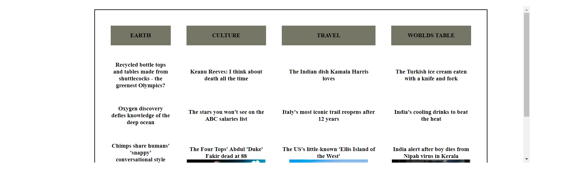

3)external css

*External page*

.main {

    text-align:center;

}

.TS {

    color: #060b06;

    font-size: 20px;

    font-weight: bold;

}

Inside page

 .main {

        border: 5px outset rgb(24, 18, 18);

        background-color: rgb(231, 235, 236);

        text-align: center;

<div class="main">

        <div class="TS">TRENDING SPORTS</div>

    </div>

